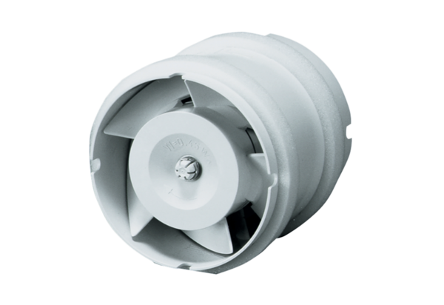Csőventilátor ECA 11 ECsomagolási egység: 1 darabVálaszték: A
Termékszám: 0080.0460Gyártó: MAICO

